Unterrichtsideen zum Thema: Umfang und Flächeninhalt von Rechtecken

Die Lerninhalte Umfang und Flächeninhalt von Rechtecken beschäftigten schon zahlreiche Lehrer- , Schüler und Elterngenerationen. Dennoch haben viele Schülerinnen und Schüler Schwierigkeiten, Umfang, Flächeninhalt, Volumen oder Oberflächen einfacher Figuren oder Körper zu bestimmen. Wenn bei Einstellungsgesprächen auf die Frage: „Wie lang ist ein Meter?“, mit den beiden Zeigefingern Längen von 1cm bis zur maximal möglichen Spannweite gezeigt werden, fehlt häufig die Grundvorstellung von einem Meter. Somit besteht ein Mangel an wesentliche Zielkompetenzen der Leitidee Messen wie zum Beispiel:
- die Prinzipien der Längen-, Flächen, Volumen und Winkelmessung nutzen;
- die Begriffe Umfang und Flächeninhalt verstehen und unterscheiden können;
- den Umfang und Flächeninhalt von Rechtecken bestimmen können;
- Längen- und Flächeneinheiten umwandeln können.
Die Berechnung von Umfang oder Flächeninhalt anhand von Formeln findet auf einer abstrakten Ebene statt. Auf diese sollte man sich erst begeben, wenn entsprechende Grundvorstellungen sicher verankert sind. Diese werden in der Regel schrittweise unter Berücksichtigung des EIS-Prinzips entwickelt:
- Enaktiv: Aktiv handelnd mit konkretem Material
- Ikonisch: Im Umgang mit Bildern und Skizzen
- Symbolisch: Auf der abstrakten Ebene z.B. im Umgang mit Formeln oder (Fach)sprache
Diese Schritte können nacheinander oder parallel stattfinden.
Den Einsatz digitaler Medien könnte man als Zwischenschritt von der enaktiven zur ikonischen Ebene betrachten. Auf dieser Ebene wird nicht konkret sondern virtuell gehandelt.
Während man auf der ikonischen und symbolischen Ebene in Schulbüchern genügend Anregungen und Aufgaben findet, ist das Angebot auf der enaktiven und „digitalen“ Ebene etwas spärlicher.
Auf diesen Seiten finden Sie Vorschläge, wie Schülerinnen und Schüler auch auf diesen beiden Ebenen arbeiten können.

Arbeiten auf der enaktiven Ebene mit konkreten Materialien

- Mit Messgeräten (Lineal, Meterstab, Maßband) die Umgebung erkunden
- Flächen aus Blumendraht biegen
- Mit Papierstreifen Flächen „einzäunen“
- Mit Streichhölzern Flächen legen
- Mit Einheitsquadraten Flächen legen
- Flächen auf dem Nagelbrett aufspannen
- Arbeiten mit Karten und Stadtplänen
- ………

Beispiel 1: Rechtecke aus Blumendraht

Arbeitsauftrag : (Einzelarbeit):
Martina wollte aus einem 18cm langen Stück Draht ein Rechteck biegen.
Wie du in der Abbildung siehst sind ihre beiden Versuche leider gescheitert.
Wie würdest du vorgehen?
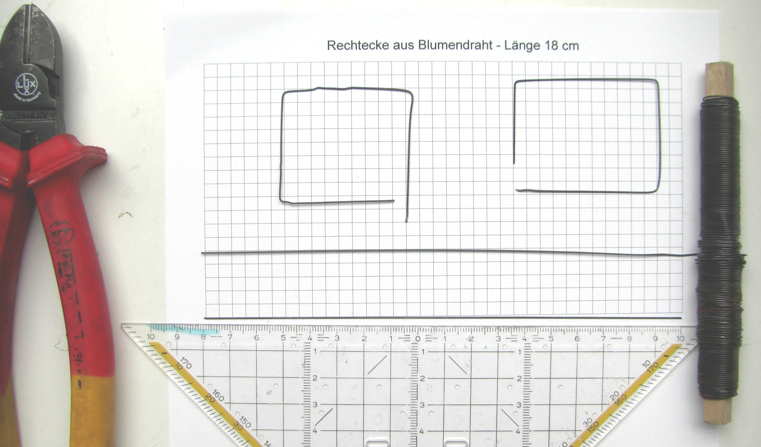
- Zeichne dazu ein passendes Rechteck in dein Heft.
- Überprüfe deine Lösung, indem du den Draht (18cm) zu einem Rechteck biegst.
- Welche Maße kann ein Rechteck aus einem 18cm langen Stück Draht haben?
- Notiere alle möglichen Maße.
- Wie viele verschiedene Rechtecke kann man daraus biegen?
- Worin unterscheiden sich diese Rechtecke?
- Was haben sie gemeinsam?

Tabelle 1: Rechtecke aus Blumendraht mit einer Länge von 18 cm
(Die Maßzahlen der Seitenlängen sind natürliche Zahlen)

Rechteck Nr. | 1 | 2 | 3
Seitenlänge a
Seitenlänge b
Flächeninhalt A
Umfang u

Beispiel 2: Rechtecke aus Papierstreifen/Streichhölzern

Arbeitsauftrag : (Partnerarbeit):
Besorgt euch einen Papierstreifen ( alternativ 36 Streichhölzer)
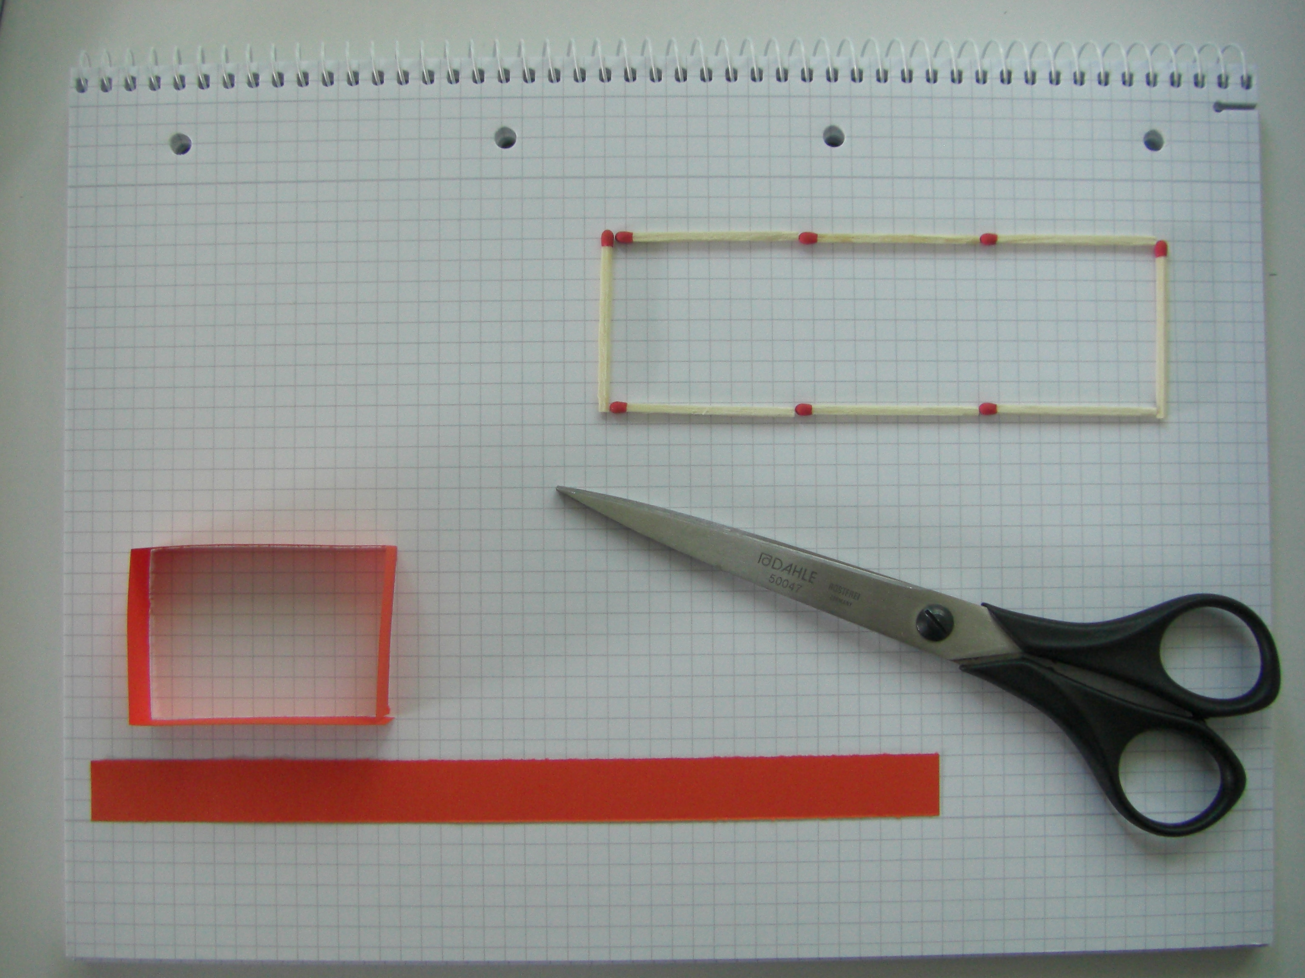

- Faltet daraus ein Rechteck (legt damit ein Rechteck)
- Vergleicht den Flächeninhalt eurer Rechtecke. Welches hat den größeren Flächeninhalt?
- Findet das größtmögliche Rechteck. Welche Maße hat dieses Rechteck?
- Worin unterscheiden sich diese Rechtecke?
- Was haben sie gemeinsam?

Tabelle 2: Rechtecke aus 36 Streichhölzern

Rechteck Nr. | 1 | 2 | 3 | 4 | 5
Seitenlänge a | 1 LE
Seitenlänge b | 17 LE
Flächeninhalt A | 17 FE
Umfang u | 36 LE

Beispiel 3: Einsatz von Standardsoftware - Textverarbeitung

Aufgabe: Dir stehen 16 cm² (Zentimeterquadrate) zur Verfügung.
Du kannst die Zentimeterquadrate mit der Maus verschieben.
Versuche nacheinander möglichst viele verschiedene Rechtecke zu legen. Protokolliere deine Versuche in der Tabelle.

Beispiel Nr.: | 1 | 2 | 3 | 4 | 5 | 6
Länge a | 4 cm
Breite b | 4 cm
Umfang u | 16 cm
Fläche A | 16 cm² | 16 cm² | 16 cm² | 16 cm² | 16 cm² | 16 cm²

Beispiel 4: Einsatz dynamischer Geometriesoftware

Arbeitsauftrag : (Einzelarbeit):
Auf dieser Seite findest du ein Rechteck. Wenn du mit der Maus die Punkte der beiden Schieberegler bewegst, kannst du Breite und Länge des Rechtecks ändern. Der Flächeninhalt und der Umfang werden berechnet.
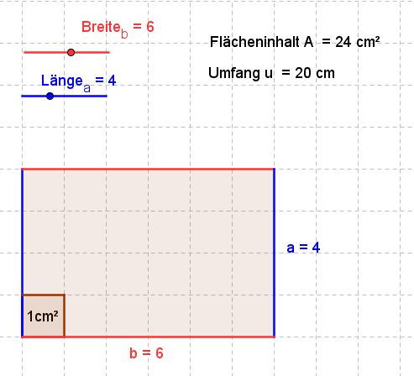

Notiere in deinem Heft Antworten auf folgende Fragen:

- Wie ändert sich der Umfang, wenn du eine Seite um 1 cm vergrößerst/verkleinerst?
- Wie ändert sich der Umfang, wenn du beide Seiten um 1 cm vergrößerst/verkleinerst?
- Was kannst du tun, um den Umfang zu verdoppeln/halbieren?
- Wie ändert sich der Flächeninhalt, wenn du eine Seite verdoppelst/halbierst?
- Wie ändert sich der Flächeninhalt, wenn du beide Seiten verdoppelst/halbierst?

Löse die Aufgaben:

- Ein Rechteck soll den Umfang 10 cm haben gib 2 Möglichkeiten an: Rechteck 1: a=………. ; b=………. Rechteck 2: a=………. ; b=……….
- Ein Rechteck soll den Flächeninhalt von 12 cm² haben gib 2 Möglichkeiten an: Rechteck 1: a=………. ; b=………. Rechteck 2: a=………. ; b=……….
- Die beiden Rechtecke sollen den Flächeninhalt von 20 cm² haben. Ergänze die fehlende Seitenlänge: Rechteck 1: a=4 cm ; b=………. Rechteck 2: a=2 cm ; b=……….
Beispiel 5: Messen im Schulgebäude

- Gruppenarbeit (3-4 Personen)
- Schätzt zunächst Länge und Breite der Gegenstände (Entfernungen).
- Schreibt eure Schätzergebnisse in die Tabelle.
- Messt die Längen (wenn möglich) und schreibt eure Messergebnisse in die Tabelle.

Gegenstand | Geschätzt | Gemessen
Mathematikheft | L: ........................  B: ....................... | L: ........................  B: .......................
Mathematikbuch | L: ........................  B: ....................... | L: ........................  B: .......................
Tisch | L: ........................  B: ....................... | L: ........................  B: .......................
Fenster | L: ........................  B: ....................... | L: ........................  B: .......................
Türe | L: ........................  B: ....................... | L: ........................  B: .......................
Tafel | L: ........................  B: ....................... | L: ........................  B: .......................
Klassenzimmer | L: ........................  B: ....................... | L: ........................  B: .......................
Schulgebäude | L: ........................  B: ....................... | L: ........................  B: .......................
Sportplatz | L: ........................  B: ....................... | L: ........................  B: .......................
Die Entfernung Wohnort - München
Die Entfernung Wohnort - Moskau
Die Entfernung Erde-Mond

Beispiel 6: Einsatz von Standardsoftware – Präsentationsprogramme

Umfang und Flächeninhalt von Rechtecken
„I hear and i forget – I do and i remember“

Ist die Grundvorstellung der beiden Begriffe erarbeitet, wird sie mit Übungsaufgaben überprüft bzw. gefestigt. Nach einer gewissen Zeit kann die Grundvorstellung auch wieder verloren gehen. Mithilfe einer kurzen Präsentation kann sie schnell wieder reaktiviert werden. Beispiel

Beispiel 7: Üben am PC

Mittlerweile gibt es im Internet ein nur noch schwer zu überschauendes Angebot an Lern-, Übungs- und Trainingsmöglichkeiten für Schülerinnen und Schüler. Die Bandbreite reicht von kleinen gezielten Übungen bis zu komplexen E-Learning Kursen. Zum Thema Umfang und Flächeninhalt von Rechtecken hier eine kleine Auswahl.

